INTEGRACIÓN Nº 29
REVISTA SOBRE CEGUERA Y DEFICIENCIA VISUAL

Marzo 1999
Págs. 16-23

«Euroinfo»: una página Web sobre la Unión Europea

C. Salarich Fernández-Valderrama

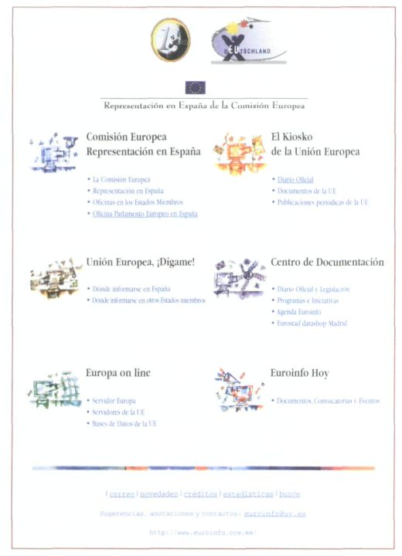

En las últimas ediciones de «Integración» hemos podido comprobar la importancia que van teniendo progresivamente las páginas Web de Internet, especializadas en bases de datos para acceder de forma inmediata a la información disponible y necesaria para nuestra actividad profesional, e incluso para cubrir nuestras necesidades personales como consumidores y ciudadanos. En la actualidad prácticamente todas las instituciones y las empresas con ámbito internacional utilizan este nuevo sistema de comunicación para ofrecer sus servicios y dar a conocer sus funciones y su actividad. Un sistema sencillo en la utilización y de una eficacia sin precedentes por la rapidez de conexión y el coste de la comunicación.

Una de las instituciones que ha apostado por este sistema, desde que la herramienta de trabajo de Internet está en disposición, es la Unión Europea, que desea hacer llegar a todos los ciudadanos en tiempo real la información sobre sus actividades, su sistema de organización y las previsiones que pueden afectar a sus intereses y necesidades.

La representación en España de la Comisión Europea dispone de una página Web con exhaustiva información. La dirección es http://w\v\v.euroinfo.cce.es. Mantiene actualizada la información sobre las políticas de la Comisión durante 1998, el desarrollo de la moneda única el Euro y las actuaciones del Parlamento Europeo.

De este tronco informativo común dependen diversas secciones y direcciones, todas ellas de indudable interés y sobre todo muy prácticas.

- «La Representación de la Unión Europea en España», sus departamentos y funciones http://www.euroinfo.cce.es/representación/indes.html.

-«Unión Europea ¡Dígame!» http://www.euroinfo.cce.es/digame/index.html.

Nos informan sobre los centros de documentación existentes en España en materias comunitarias de todas las Comunidades Autónomas, e incluye datos sobre algunas de las políticas europeas de mayor interés, como son las de contratación pública, investigación y desarrollo, educación, formación y juventud, asociaciones europeístas: como ejemplo el Consejo Federal Español del Movimiento Europeo, la Asociación Española del Parlamento Europeo de los Jóvenes o el Instituto de Relaciones Europeo-Latinoamericanas (IRELA) con dirección, personas de contacto, correo electrónico y en algunos casos con página en Internet, normalización, etc.

A través de esta dirección ¡Dígame!, podemos acceder a los Centros de Información y Documentación Europea en España, clasificados por Comunidades Autónomas. Accediendo a cualquiera de ellas podemos recoger múltiple información, como por ejemplo la Red Vasca de Información Europea http://revie.org/. Esta Red fue creada por el Gobierno Vasco, en colaboración con la representación de la Comisión de las Comunidades Europeas en España y de la que forman parte la mayoría de los centros de información europea en el País Vasco. En cada una de las Comunidades Autónomas se relacionan organismos, personas de contacto, correo electrónico y más enlaces a otras direcciones.

Otro bloque de información es el de «Centro de Documentación» http://www. euroinfo.cce.es/cedoc/index.html, a través de cuya dirección se accede al Diario Oficial de la Comisión, repertorio de legislación comunitaria vigente, servicios de prensa, bibliografía, estadísticas: EUROSTAT, Datashop Madrid y Servicio de acceso a las estadísticas comunitarias, donde se pueden solicitar, a través de correo electrónico, datos sobre población y condiciones sociales, comercio exterior, economía y finanzas, etc. Particular interés tiene el apartado del empleo, http://europa.eu.int/eur-lex/es/lif/index.html en el que podemos encontrar decisiones y resoluciones sobre empleo juvenil, paro de larga duración, etc. Aquí destacamos la «Resolución del Consejo y de los representantes de los Gobiernos de los Estados Miembros de diciembre de 1996 sobre la igualdad de oportunidades de las personas con minusvalías» y la «Recomendación del Consejo de 1986 sobre el empleo de los minusválidos en la Comunidad».

Las secciones de Euroinfo se completan con las correspondientes a «Europa On Line» http://euroinfo.cce.es/online.html sobre las diferentes bases de datos en la red, «El Kiosco de la UE», sobre publicaciones electrónicas como el Informe de Convergencia 1998, los Planes de Empleo de los Países miembros 1998, o los Fondos Estructurales: Propuestas de Reglamentos 2000-2006; y «Euroinfo Hoy», que incluye el Boletín de Alerta y novedades.

La información de mayor interés es la relacionada con los Programas e Iniciativas Comunitarios y en particular los gestionados directamente por la Dirección General XXII de Educación, Formación y Juventud http://www. euroinfo.cce.es/digame/dpage97.html, como son entre otros el Programa Sócrates (movilidad de estudiantes y profesores), Leonardo DaVinci (Formación Profesional), Juventud con Europa DI (Intercambio), Arión (Visitas de estudio), Euridice (Políticas educativas), Eurodesk (difusión de políticas europeas) etc.

Otro programa de particular interés para las instituciones que trabajan por la integración laboral de las personas con discapacidad es el denominado Empleo Horizón, que gestiona la Dirección General V de la Comisión Europea, de Empleo, Relaciones Laborales y Asuntos Sociales, http://www.uv.es/cde/GFC/ocho.html y que incluye entre sus objetivos el intercambio e información en el ámbito de la igualdad de oportunidades para las personas con discapacidad y otros grupos desfavorecidos. Entre sus objetivos está el fomento de medidas para el acceso al mercado laboral.

De todos los programas comunitarios, podemos encontrar en Euroinfo y sus diferentes direcciones las convocatorias, sus objetivos, las medidas que se financian y los organismos gestores a los que podemos dirigirnos para conseguir sus ayudas.

La información en el ámbito europeo es cada vez más necesaria, ya que el porcentaje de presupuesto comunitario en materia de protección social se dimensiona progresivamente, y vendrá pronto a sustituir las acciones nacionales. Por eso la página Web de la representación en España de la Comisión Europea, es hoy una de las direcciones documentales e informativas de mayor interés.

Carmen Salarien Fernández-Valderrama, técnico de empleo. Dirección de Integración Laboral. Organización Nacional de Ciegos Españoles (ONCE). Calle del Prado n° 24. 28014 Madrid (España).

